Համառոտագիր
ԹԵՄԱ՝ Ձայնային ազդանշանի սեղման ալգորիթմի մշակում և իրագործում

Տեխնոլոգիաների շարունակական զարգացումը բերել է ձայնային ազդանշանների հաղորդման եղանակների փոփոխության` պահանջելով տվյալների մշակման և փոխանցման արագություն, հուսալիության բարձրացում և մեծածավալ տվյալների պահպանում։ Ձայնային տվյալների ծավալի մեծացմանը զուգահեռ դրանց ոչ ճշգրիտ սեղմումը կարող է առաջ բերել մի շարք խնդիրներ որոնք կարող են չպահպանել տվյալների իրական բնութագրերը։
Ձայնային ազդանշանի սեղմման դերը թվային հաղորդակցության մեջ շատ նշանակալի է։ Սեղմումը հնարավորություն է տալիս իրականացնել մի շարք գործողություններ ինչպիսիք են իրական ժամանակում խոսքի փոխանցում, ցանցի ռեսուրսների խնայողություն և ծածկույթի ընդլայնում։ Սեղմված ձայնային տվյալը խնայում է պահեստային ռեսուրսները և հեշտացնում հետագա վերլուծության գործընթացները։ Սեղմման ալգորիթմների կիրառումը տեխնոլոգիաների ոլորտում ունի նաև սոցիալական ազդեցություն։ Դրանց շարունակաբար զարգացումը վերածվում է մի ոլորտի, որտեղ համադրվում են թվային ազդանշանների մշակումն ու արհեստական բանականությունը։
Աշխատանքի նպատակն է մշակել ձայնային ազդանշանի սեղմման օպտիմալ ալգորիթմ։ Իրականացնել ալգորիթմը ծրագրային ապարատի միջոցով, կատարել վերջինիս պարամետրական վերլուծություն և ալգորիթմական բարդության ներկայացում։ Կատարել հետազոտական աշխատանք հիմնված դասական ալգորիթմների ուսումնասիրության և մշակված ալգորիթմի կիրառմամբ ձևավորված տեղեկատվության համեմատություն։

Բովանդակություն
ԳԼՈՒԽ 1 ՆԵՐԱԾՈՒԹՅՈՒՆ 3
ԳԼՈՒԽ 2 ԳՐԱԿԱՆՈՒԹՅԱՆ ԱԿՆԱՐԿ 6
2.1 Տվյալների սեղմում 6
2.2 Ավելորդությունները նվազեցնելու սկզբունք 7
2․3 Սեղմման չափանիշներ 9
2․4 Ձայնային ազդանշանի սեղմում 10
2․5 Թվային ձայն 11
2․6 Ավանդական սեղմման մեթոդներ 14
2.7 Ձայնի կորստային սեղմում 15
2.8 «Ալիք» ձայնային ձևաչափ 17
2.9 «Ալիք» ձայնային ձևաչափի կիրառությունները 20
ԽՆԴՐԻ ԴՐՎԱԾՔԸ 23
Գլուխ 3 ՏԵՍԱԿԱՆ ԱՌՆՉՈՒԹՅՈՒՆՆԵՐ 24
3.1 Zstd սեղմման ալգորիթմ 24
Գրականության ցանկ 33
Հավելված 1 34
Հավելված 2 34
Հավելված 3 35

ԳԼՈՒԽ 1
ՆԵՐԱԾՈՒԹՅՈՒՆ
Բնության մեջ գոյություն ունեցող բոլոր ազդանշանները անալոգային են, և մարդիկ ընկալում և պահպանում են տեղեկատվությունը անալոգային ձևով։ Որպես տվյալ կարող են ծառայել էլեկտրամագնիսական ազդանշանը, էլեկտրական լարումը, էլեկտրական հոսանքը, ռադիոալիքը և այլն։
Տվյալների հետ աշխատելուց անհրաժեշտություն է առաջանում դրանց հետ կատարել հաղորդման, մշակման և պահպանման գործողություններ։ Մշակման և պահպանման գործողությունները կատարվում են ազդանշանների կամ տվյալների հիմնականում թվային տեսքի հետ, քանի որ թվային համակարգերի նախագծման և թեստավորման գործընթացները ավելի հեշտ են, դրանց պահպանման հուսալիությունը մեծ է, իսկ հաղորդման երկու հիմնական ձևերի՝ տվյալների անալոգային հաղորդման և տվյալների թվային հաղորդման ձևի ընտրությունը կախված է կիրառության ոլորտից և համակարգին առաջադրված պահանջներից։
Մասնավորապես ձայնային ազդանշանի և դրանից ստացված թվային տվյալների հետ աշխատելը ներկայիս գերագույն խնդիրներից է։
Տարիների ընթացքում ձայնային ազդանշանի հաղորդման եղանակները էապես փոփոխվել են՝ անցում կատարելով անալոգից դեպի ամբողջությամբ թվային լուծումների։ Տվյալների ծավալի և թողունակության պահանջների ավելացումը ստիպել է մշակել այդ տվյալների սեղմման ալգորիթմներ, որոնք կպահպանեն խոսքի ընկալելիությունը և բնութագրերը՝ միաժամանակ նվազեցնելով փոխանցվող տվյալների քանակը։ Այս համատեքստում ձայնային ազդանշանի սեղմման ալգորիթմները դարձել են տեղեկատվական հասարակության կարևորագույն գործիքակազմներից մեկը։
Ձայնային ազդանշանի սեղմման դերը թվային հաղորդակցության մեջ շատ նշանակալի է։ Ձայնի կոդեկները (օրինակ՝ G.729, AMR, Opus) թույլ են տալիս խոսքը ներկայացնել թվային ձևով՝ նվազեցված բիթային արագությամբ։ Առանց սեղմման՝ VoIP, բջջային և արբանյակային կապի համակարգերը չէին կարող արդյունավետ աշխատել։ Սեղմումը հնարավորություն է տալիս իրականացնել հետևյալը.
- Իրական ժամանակում խոսքի փոխանցում՝ ցածր ուշացմամբ,
- Ցանցի ռեսուրսների խնայողություն,
- Ծածկույթի ընդլայնում՝ առանց լրացուցիչ ենթակառուցվածքների։
Ալգորիթմները հնարավորություն են ընձեռում ցանցում կազմակերպել արդյունավետ թողունակություն, որը նպաստում է ավելի շատ օգտվողների միաժամանակյա սպասարկմանը, բիթային արագության ադապտիվ փոփոխությանը ցանցի պայմաններին համապատասխան և բարձր ձայնային որակի ապահովմանը ցածր թողունակությամբ կապի պարագայում։ Օրինակ, EVS կոդեկը հնարավորություն է տալիս փոխանցել ձայնային ազդանշան մինչև 5.9 կբ/վ արագությամբ՝ ապահովելով բարձր որակ։
Ժամանակակից տեխնոլոգիաներում ինչպիսին են խելացի օգնականները(Alexa, Siri և այլն), առցանց հարթակները(Zoom, Discord և այլն), VR/AR և խաղային միջավայրերը, մեծ կիրառական նշանակություն ունեն ազդանշանի սեղմման մեթոդները՝ նպաստելով բարձր արդյունավետության, համատեղ աշխատանքի և խոսքի սինքրոն փոխանցմանը ինտերակտիվ տեսարաններում։
Տվյալների պահպանման և վերլուծության ոլորտում հատկապես կապի կենտրոններում և արխիվացման համակարգերում ձայնը երկարաժամկետ պահպանման կարիք ունի։ Եվ այսպիսով սեղմված ձայնը խնայում է պահեստային ռեսուրսները և հեշտացնում է հետագա վերլուծության գործընթացները (օրինակ՝ ձայնային որոնում, խոսքի ճանաչում)։
Ձայնային ազդանշանի սեղմման նորագույն ալգորիթմները (օր.՝ Meta EnCodec, Google Lyra) օգտագործում են խորը նեյրոնային ցանցեր՝ թույլ տալով սահմանափակ բիթային արագությամբ խոսքի գեներացում, բարձր ընկալելիություն և բնութագրերի պահպանում, ուղղակի փոխազդեցություն խոսքի ճանաչման, թարգմանության կամ անձի նույնականացման համակարգերի հետ։
Ի վերջո ձայնային ազդանշանի սեղմման ալգորիթմների կիրառումը տեխնոլոգիաների ոլորտում ունի խորը սոցիալական ազդեցություն։ Օրինակ տարածաշրջաններում, որտեղ կապը սահմանափակ է, սեղմումը դարձնում է ձայնային ծառայությունները հասանելի, այն օգտագործվում է լսողական սարքերում, օգնում է արտակարգ իրավիճակներում կապի պահպանմանը։
Ձայնային ազդանշանի սեղմման ալգորիթմները շարունակաբար զարգանում են՝ վերածվելով մի ոլորտի, որտեղ համադրվում են թվային ազդանշանների մշակումն ու արհեստական բանականությունը։ Դրանց արդյունավետությունը որոշիչ է ոչ միայն տեխնոլոգիական, այլև սոցիալ-տնտեսական տեսանկյունից՝ որպես առանցքային գործիք գլոբալ հաղորդակցման, տվյալների պահպանման և խոսքի վրա հիմնված ինտելեկտուալ ծառայությունների մեջ։

ԳԼՈՒԽ 2
ԳՐԱԿԱՆՈՒԹՅԱՆ ԱԿՆԱՐԿ

2.1 Տվյալների սեղմում
Տվյալների սեղմումը մուտքային տվյալների հոսքը մեկ այլ, ավելի փոքր չափի տվյալների հոսքի փոխակերպելու գործընթաց է: Հոսքը ֆայլ է, կամ բուֆեր հիշողության մեջ: Տվյալների սեղմումը տարածված է երկու պատճառով.
1) Մարդիկ սիրում են կուտակել տվյալներ: Անկախ նրանից, թե որքան մեծ է պահեստավորման սարքը, վաղ թե ուշ այն կլցվի: Տվյալների սեղմումը, կարծես, օգտակար է, քանի որ այն հետաձգում է այս անխուսափելիությունը:
2) Մարդիկ չեն սիորւմ երկար սպասել տվյալների փոխանցմանը ինչպիսիք են օրինակ վեբ էջի մուտքագրումը կամ ֆայլի ներբեռնումը։ Մի քանի վայրկյանից ավելի երկար ժամանակ սպասելը երկար ժամանակ է:
Տվյալների սեղմման ոլորտը հաճախ անվանում են աղբյուրի կոդավորում: Մուտքային սիմվոլները, օրինակ՝ բիթեր, ASCII կոդեր, բայթեր, ձայնային նմուշներ կամ պիքսելային արժեքներ, արտանետվում են որոշակի տեղեկատվական աղբյուրի կողմից և պետք է կոդավորվեն նախքան իրենց նպատակակետին ուղարկվելը: Աղբյուրը կարող է հիշողություն չունենալ կամ հիշողություն ունենալ: Առաջին դեպքում, յուրաքանչյուր սիմվոլ անկախ է իր նախորդներից: Վերջին դեպքում, յուրաքանչյուր սիմվոլ կախված է իր նախորդներից և, հնարավոր է, նաև հաջորդներից, ուստի դրանք փոխկապակցված են։ Անհիշող աղբյուրը նաև անվանում են «անկախ և նույնականորեն բաշխված»։
Տվյալների սեղմումը հասունացել է վերջին 20 տարիների ընթացքում։ Այս ոլորտում գրականության ինչպես քանակը, այնպես էլ որակը դրա բավարար ապացույցն են։
Տվյալների սեղմման ոլորտի հիմնական նպատակը, իհարկե, ավելի լավ և արագ սեղմման մեթոդների մշակումն է։ Այնուամենայնիվ, տվյալների սեղմման արվեստի հիմնական խնդիրներից մեկն այն է, թե երբ պետք է դադարեցնել ավելի լավ սեղմման որոնումը։ Փորձը ցույց է տալիս, որ ալգորիթմի նուրբ կարգավորումը՝ տվյալներից ավելորդության վերջին բիթերը հեռացնելու համար, տալիս է նվազող արդյունքներ։ Ալգորիթմի փոփոխումը սեղմումը 1%-ով բարելավելու համար կարող է 10%-ով մեծացնել կատարման ժամանակը, իսկ ծրագրի բարդությունը՝ ավելի քան դա։

2.2 Ավելորդությունները նվազեցնելու սկզբունք
Տվյալների սեղմման բազմաթիվ հայտնի մեթոդներ կան։ Դրանք հիմնված են տարբեր գաղափարների վրա, հարմար են տարբեր տեսակի տվյալների համար և տալիս են տարբեր արդյունքներ, բայց դրանք բոլորը հիմնված են նույն սկզբունքի վրա, այն է՝ սեղմում են տվյալները՝ հեռացնելով ավելորդությունը աղբյուրի ֆայլի սկզբնական տվյալներից։ Ցանկացած ոչ պատահական տվյալ ունի որոշակի կառուցվածք, և այս կառուցվածքը կարող է օգտագործվել տվյալների ավելի փոքր ներկայացման հասնելու համար, որտեղ ոչ մի կառուցվածք չի նկատվում։ «Ավելորդություն» և «կառուցվածք» տերմինները օգտագործվում են մասնագիտական ​​գրականության մեջ, ինչպես նաև հարթություն, հետևողականություն և փոխկապակցվածություն. դրանք բոլորը վերաբերում են նույն բանին։ Այսպիսով, ավելորդությունը հիմնական հասկացություն է տվյալների սեղմման ցանկացած քննարկման մեջ։
Օրինակ՝ սովորական տեքստում Ե տառը շատ հաճախ է հանդիպում, մինչդեռ Զ-ն հազվադեպ է հանդիպում: Սա կոչվում է այբբենական ավելորդություն և ենթադրում է տառերին փոփոխական չափի կոդեր վերագրել, որտեղ Ե-ն ստանում է ամենակարճ կոդը, իսկ Զ-ը՝ ամենաերկարը: Ավելորդության մեկ այլ տեսակ՝ համատեքստային ավելորդությունը, պատկերվում է այն փաստով, որ որոշ տառերին գրեթե միշտ հաջորդում են որոշակի այլ տառեր, այսինքն՝ որոշակի դիգրամներ և տրիգրամներ ավելի տարածված են պարզ տեքստերում, քան մյուսները: Պատկերներում ավելորդությունը պատկերվում է այն փաստով, որ ոչ պատահական պատկերում հարակից պիքսելները հակված են ունենալ նման գույներ և այլն: Ավելորդությունը նվազեցնելու միջոցով սեղմման գաղափարը ենթադրում է տվյալների սեղմման ընդհանուր օրենքը, որն է «նշանակել կարճ կոդեր սովորական իրադարձություններին (խորհրդանիշներ կամ արտահայտություններ) և երկար կոդեր՝ հազվագյուտ իրադարձություններին»։ Այս օրենքը իրականացնելու բազմաթիվ եղանակներ կան, և ցանկացած սեղմման մեթոդի վերլուծությունը ցույց է տալիս, որ խորքում այն ​​գործում է՝ հնազանդվելով ընդհանուր օրենքին։
Տվյալների սեղմումը կատարվում է՝ դրանց ներկայացումը անարդյունավետից, այսինքն՝ երկարից փոխելով արդյունավետի՝ կարճի: Հետևաբար, սեղմումը հնարավոր է միայն այն պատճառով, որ տվյալները համակարգչում սովորաբար ներկայացվում են անհրաժեշտից ավելի երկար ձևաչափով: Անարդյունավետ կամ երկար տվյալների ներկայացումների անընդհատ օգտագործման պատճառն այն է, որ դրանք հեշտացնում են տվյալների մշակումը, և տվյալների մշակումն ավելի տարածված է և ավելի կարևոր, քան տվյալների սեղմումը: Նիշերի համար նախատեսված ASCII կոդը տվյալների ներկայացման լավ օրինակ է, որն անհրաժեշտից ավելի երկար է: Այն օգտագործում է 7-բիթանոց կոդեր, քանի որ ֆիքսված չափի կոդերի հետ աշխատելը հեշտ է: Փոփոխական չափի կոդը, սակայն, ավելի արդյունավետ կլինի, քանի որ որոշակի նիշեր ավելի շատ են օգտագործվում, քան մյուսները, ուստի կարող են նշանակվել ավելի կարճ կոդեր: Այն դեպքերում որտեղ տվյալները միշտ ներկայացվում են իրենց ամենակարճ հնարավոր ձևաչափով տվյալները սեղմելու ոչ մի միջոց չի լինի:
Ավելորդությունը հեռացնելով սեղմելու սկզբունքը նաև պատասխանում է հետևյալ հարցին. «Ինչո՞ւ հնարավոր չէ արդեն սեղմված ֆայլը ավելի սեղմել»։ Պատասխանը, իհարկե, այն է, որ նման ֆայլը քիչ կամ ընդհանրապես ավելորդություն չունի, ուստի ոչինչ չկա հեռացնելու։ Նման ֆայլի օրինակ է պատահական տեքստը։ Նման տեքստում յուրաքանչյուր տառ հանդիպում է հավասար հավանականությամբ, ուստի դրանց ֆիքսված չափի կոդեր նշանակելը որևէ ավելորդություն չի ավելացնում։ Երբ նման ֆայլը սեղմվում է, ավելորդություն չի լինում հեռացնելու։ Մեկ այլ պատասխանն այն է, որ եթե հնարավոր լիներ սեղմել արդեն սեղմված ֆայլը, ապա հաջորդական սեղմումները կկրճատեին ֆայլի չափը մինչև այն դառնա մեկ բայթ կամ նույնիսկ մեկ բիթ։ Սա, իհարկե, հնարավոր չէ, քանի որ մեկ բայթը չի կարող պարունակել «կամայականորեն մեծ ֆայլում» առկա տեղեկատվությունը։
Հետևաբար, պարզ է, որ ոչ մի սեղմման մեթոդ չի կարող սեղմել բոլոր ֆայլերը կամ նույնիսկ դրանց զգալի տոկոսը։ Տվյալների ֆայլը սեղմելու համար սեղմման ալգորիթմը պետք է ուսումնասիրի տվյալները, գտնի դրանցում ավելորդություններ և փորձի հեռացնել դրանք։ Տվյալների ավելորդությունները կախված են տվյալների տեսակից (տեքստ, պատկերներ, ձայն և այլն), այդ իսկ պատճառով պետք է մշակվի նոր սեղմման մեթոդ տվյալների որոշակի տեսակի համար, և այն լավագույնս աշխատի այդ տեսակի համար։ Այսինքն, չկա այնպիսի բան, ինչպիսին է համընդհանուր, արդյունավետ տվյալների սեղմման ալգորիթմ։

2․3 Սեղմման չափանիշներ
Սեղմման մեթոդի կատարողականությունը կամ արդյունավետությունը ներկայացնելու համար սովորաբար օգտագործվում են մի քանի չափանիշներ։
1) Սեղմման հարաբերակցությունը սահմանվում է որպես ելքային և մուտքային հոսքերի հարաբերություն․
$Սեղմման հարաբերակցություն=\frac{Ելքային հոսքի չափ}{Մուտքային հոսքի չափ}$ (2.3․1)
0.6 արժեքը նշանակում է, որ սեղմումից հետո տվյալները զբաղեցնում են իրենց սկզբնական չափի 60%-ը։ 1-ից մեծ արժեքները ենթադրում են ելքային հոսք, որն ավելի մեծ է, քան մուտքային հոսքը (բացասական սեղմում): Սեղմման հարաբերակցությունը կարելի է նաև անվանել «բիթ մեկ բիթի համար», քանի որ այն հավասար է սեղմված հոսքի բիթերի քանակին, որոնք միջինում անհրաժեշտ են մուտքային հոսքի մեկ բիթը սեղմելու համար։ Ժամանակակից, արդյունավետ տեքստի սեղմման մեթոդներում իմաստ ունի խոսել «բիթեր մեկ նիշի համար»-ի մասին՝ բիթերի քանակի, որը միջինում անհրաժեշտ է մուտքային հոսքի մեկ նիշի սեղմման համար։
Սեղմման հարաբերակցության հետ կապված պետք է նշել ևս երկու տերմին։ «Բիթի փոփոխման արագություն» (կամ «բիթռեյթ») տերմինը նախորդ երկուսի ընդհանուր տերմին է։ Այսպիսով, տվյալների սեղմման հիմնական նպատակը ցանկացած տվյալ ներկայացնելն է ցածր բիթի փոփոխման արագությամբ։ «Բիթային բյուջե» տերմինը վերաբերում է սեղմված հոսքի առանձին բիթերի գործառույթներին։ Պատկերացրեք սեղմված հոսք, որտեղ բիթերի 90%-ը որոշակի սիմվոլների փոփոխական չափի կոդեր են, և մնացած 10%-ը օգտագործվում է որոշակի աղյուսակներ կոդավորելու համար։ Աղյուսակների համար բիթային բյուջեն 10% է։
2) Սեղմման հարաբերակցության հակադարձը կոչվում է սեղմման գործակից․
$Սեղմման գործակից=\frac{Մուտքային հոսքի չափ}{Ելքային հոսքի չափ}$ (2.3․2)
Այս դեպքում, 1-ից մեծ արժեքները ցույց են տալիս սեղմում, իսկ 1-ից փոքր արժեքները՝ ընդլայնում։ Այս չափանիշը շատերի համար բնական է թվում, քանի որ որքան մեծ է գործոնը, այնքան լավ է սեղմումը։
3) «100×» (1 − սեղմման հարաբերակցություն) արտահայտությունը նույնպես սեղմման արդյունավետության ողջամիտ չափանիշ է։ 60 արժեքը նշանակում է, որ ելքային հոսքը զբաղեցնում է իր սկզբնական չափի 40%-ը կամ որ սեղմումը հանգեցրել է 60% խնայողության։
4) Սեղմման ուժգնությունը սահմանվում է որպես հիմնական և սեղմված տվյալների լոգարիթմ․
$100\log_{e}{\frac{Հիմնական չափ}{Սեղմված չափ}}$ (2.3․3)
որտեղ հղման չափը կամ մուտքային հոսքի չափն է, կամ որևէ ստանդարտ անկորուստ սեղմման մեթոդով ստեղծված սեղմված հոսքի չափը։ Փոքր x թվերի համար, ճիշտ է, որ $loge(1 + x) ≈ x$ (2.3.4), ուստի փոքր սեղմման ուժեղացման փոքր փոփոխությունը շատ նման է սեղմման հարաբերակցության նույն փոփոխությանը։ Լոգարիթմի օգտագործման պատճառով, երկու սեղմման ուժեղացումները կարելի է համեմատել պարզապես դրանք հանելով։ Սեղմման ուժեղացման միավորը կոչվում է «տոկոսային լոգարիթմական հարաբերակցություն»։
5) «Հարաբերական սեղմումը» օգտագործվում է սեղմման ուժգնությունը չափելու համար անկորուստ ձայնային սեղմման մեթոդներում, ինչպիսին է MLP-ն: Սա արտահայտում է սեղմման որակը յուրաքանչյուր ձայնային նմուշի կրճատված բիթերի քանակով:

2․4 Ձայնային ազդանշանի սեղմում
1990-ական թվականներին հզոր, էժան անձնական համակարգիչների ի հայտ գալու հետ մեկտեղ ի հայտ եկան մուլտիմեդիա ծրագրերը, որտեղ տեքստը, պատկերները, ֆիլմերը և ձայնը պահվում են համակարգչում և կարող են վերբեռնվել, ներբեռնվել, ցուցադրվել, խմբագրվել և վերարտադրվել: Ձայնի պահպանման պահանջները փոքր են, քան պատկերների կամ ֆիլմերի, բայց ավելի մեծ, քան տեքստի: Ահա թե ինչու է ձայնի սեղմումը կարևոր դարձել և 1990-ական թվականների ընթացքում բազմաթիվ հետազոտությունների և փորձարկումների առարկա դարձել:
Ձայնային ազդանշանի սեղմման երկու կարևոր առանձնահատկություններն են․
1) այն կարող է լինել կորուստներով լի,
2) այն պահանջում է արագ վերծանում։
Տեքստի սեղմումը պետք է լինի կորուստներից զերծ, բայց պատկերներն ու ձայնը կարող են կորցնել շատ տվյալներ՝ առանց որակի նկատելի վատթարացման։ Այսպիսով, կան և՛ կորուստներից զերծ, և՛ կորուստներով ձայնային սեղմման ալգորիթմներ։ Հազվադեպ է պատահում, որ օգտատերը ցանկանա կարդալ տեքստը, երբ այն վերծանվում և ապասեղմվում է, բայց դա տարածված է ձայնայինի դեպքում։
Հաճախ ձայնային տվյալը պահվում է սեղմված տեսքով և պետք է ապասեղմվի իրական ժամանակում, երբ օգտատերը ցանկանում է լսել այն։ Ահա թե ինչու ձայնային տվյալի սեղմման մեթոդների մեծ մասը ասիմետրիկ են։ Կոդավորիչը կարող է դանդաղ լինել, բայց վերծանիչը պետք է արագ լինի։
Ձայնային սեղմման ոլորտը արագ զարգանում է, և ավելի ու ավելի շատ հղումներ են դառնում հասանելի։ Մեթոդների մեծ մասը ընդհանուր են և կարող են սեղմել ցանկացած ձայնային տվյալ։ Մյուս մեթոդները ուղղված են խոսքի սեղմմանը։ Հատուկ ուշադրության է արժանի MPEG-1 և MPEG-2 ստանդարտների կողմից օգտագործվող ձայնային սեղմման կորստով մեթոդները։

2․5 Թվային ձայն
Ինչպես պատկերը կարելի է թվայնացնել և բաժանել պիքսելների, որտեղ յուրաքանչյուր պիքսել թիվ է, այնպես էլ ձայնը կարող է թվայնացվել և բաժանվել թվերի։ Երբ ձայնը նվագարկվում է միկրոֆոնի մեջ, այն վերածվում է լարման, որը ժամանակի ընթացքում անընդհատ փոփոխվում է։ Նկ․ 2.5․1-ը ցույց է տալիս ձայնի բնորոշ օրինակ, որը սկսվում է զրոյից և մի քանի անգամ տատանվում։ Այդպիսի լարումը ձայնի անալոգային ներկայացումն է։ Ձայնի թվայնացումը կատարվում է՝ չափելով լարումը ժամանակի բազմաթիվ կետերում, յուրաքանչյուր չափումը թարգմանելով թվի և թվերը ֆայլի մեջ գրելով։ Այս գործընթացը կոչվում է նմուշավորում։ Ձայնային ալիքը նմուշավորվում է, և նմուշները դառնում են թվայնացված ձայն։ Նմուշավորման համար օգտագործվող սարքը կոչվում է անալոգաթվային ձևափոխիչ (ԱԹՁ)։ Ձայնային ալիքի և դրա նմուշների միջև տարբերությունը կարելի է համեմատել անալոգային ժամացույցի, որտեղ սլաքները, կարծես, անընդհատ շարժվում են, և թվային ժամացույցի, որտեղ ցուցադրումը կտրուկ փոխվում է ամեն վայրկյան։
Քանի որ ձայնային նմուշները թվեր են, դրանք հեշտ է խմբագրել։ Այնուամենայնիվ, ձայնային ֆայլի հիմնական օգտագործումը դրա վերարտադրումն է։ Դա արվում է թվային նմուշները վերափոխելով լարումների, որոնք անընդհատ մատակարարվում են բարձրախոսին։ Դա իրականացվում է թվաանալոգային ձևափոխիչի միջոցով (ԹԱՁ): Բարձր նմուշավորման հաճախականությունը կհանգեցնի ձայնի ավելի լավ վերարտադրության, բայց նաև շատ ավելի շատ նմուշների և, հետևաբար, ավելի մեծ ֆայլերի։ Այսպիսով, ձայնային նմուշավորման հիմնական խնդիրն այն է, թե որքան հաճախ պետք է նմուշավորել տրված ձայնը։
Նկ․ 2.5.1-ը ցույց է տալիս, թե ինչ կարող է պատահել, եթե նմուշավորման հաճախականությունը չափազանց ցածր է։ Նկարում պատկերված ձայնային ալիքը նմուշավորվում է չորս անգամ, և բոլոր չորս նմուշները պատահաբար նույնական են։ Երբ այս նմուշներն օգտագործվում են ձայնը վերարտադրելու համար, արդյունքում լռություն է։
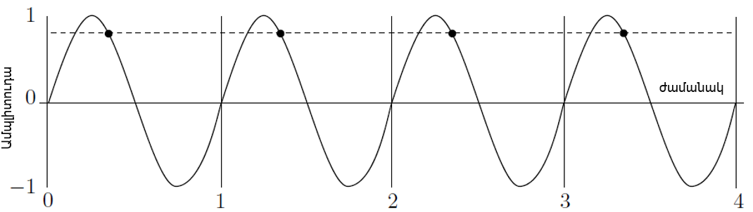
Նկ. 2.5.1 Ձայնային ազդանշան
Նկ․ 2.5.2-ը ցույց է տալիս յոթ նմուշ, և դրանք բավականին մոտիկից «հետևում» են սկզբնական ալիքին։ Երբ դրանք օգտագործվում են ձայնը վերարտադրելու համար, դրանք ստեղծում են կետագծերով ցույց տրված կորը։ Այսինքն պարզապես բավարար նմուշներ չկան սկզբնական ձայնային ալիքը վերականգնելու համար։
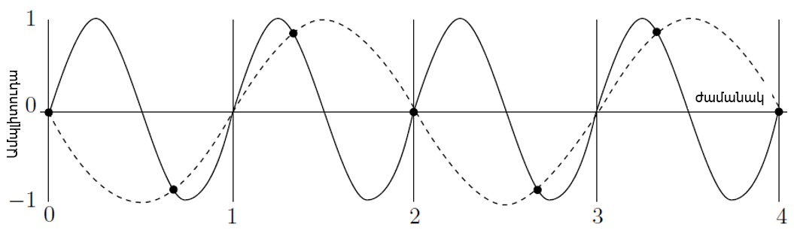
Նկ. 2.5.2 Ոչ բավարար նմուշավորման օրինակ
Խնդրի լուծումը ձայնը Նայքվիստի հաճախականությունից մի փոքր ավելի բարձր հաճախությամբ նմուշավորման մեջ է, որը ձայնում պարունակվող առավելագույն հաճախականության կրկնակին է։ Այսպիսով, եթե ձայնը պարունակում է մինչև 2 կՀց հաճախականություններ, այն պետք է նմուշառվի 4 կՀց-ից մի փոքր ավելի հաճախականությամբ։ Գրականության մեջ հաճախ անտեսվող մանրամասնությունն այն է, որ ազդանշանի վերակառուցումը կատարյալ է միայն այն դեպքում, եթե օգտագործվում է Նայքվիստ-Շենոնի նմուշառման թեորեմը։ Նման նմուշառման հաճախականությունը երաշխավորում է ձայնի ճշգրիտ վերարտադրությունը։ Դա պատկերված է Նկ․ 2.5.3-ում, որը ցույց է տալիս չորս ժամանակահատվածում վերցված 10 հավասարաչափ տարածված նմուշներ։ Նմուշները պարտադիր չէ, որ վերցվեն ալիքի առավելագույն կամ նվազագույն կետերից, դրանք կարող են գալ ցանկացած կետից։
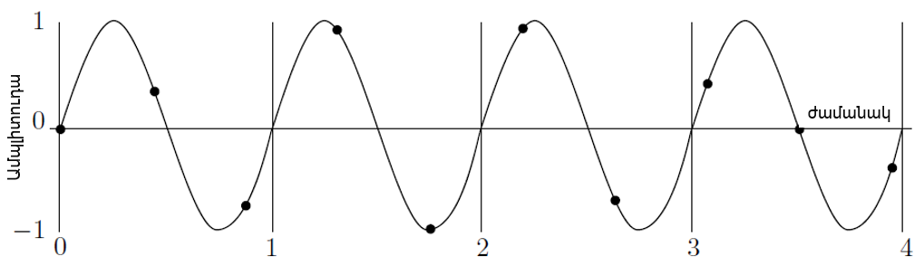
Նկ. 2.5.3 Բավարար նմուշավորման օրինակ

2․6 Ավանդական սեղմման մեթոդներ
Ավանդական սեղմման մեթոդները, ինչպիսին է օրինակ «կատարման երկարության կոդավորում»-ը կամ ԿԵԿ (RLE - Run Length Encoding), վիճակագրական և բառարանային, կարող են օգտագործվել ձայնային ֆայլերը առանց կորուստների սեղմելու համար, սակայն արդյունքները մեծապես կախված են կոնկրետ ձայնից: Որոշ ձայներ կարող են լավ սեղմվել ԿԵԿ-ի դեպքում, բայց ոչ վիճակագրական մեթոդի դեպքում: Մյուս ձայները կարող են հարմարվել վիճակագրական սեղմմանը, բայց կարող են ընդարձակվել, երբ մշակվեն բառարանային մեթոդով: Ահա, թե ինչպես են ձայները արձագանքում սեղմման երեք դասերից յուրաքանչյուրին:
ԿԵԿ-ն կարող է լավ աշխատել, երբ ձայնը պարունակում է նույնական նմուշների երկար շարքեր: 8 բիթային նմուշների դեպքում սա կարող է տարածված լինել: Հիշենք, որ երկու 8-բիթային $n$ և $n+1$ նմուշների միջև տարբերությունը մոտ 4 մվ է: Միատարր երաժշտության մի քանի վայրկյան, որտեղ ալիքը չի տատանվում 4 մվ-ից ավելի, կարող է առաջացնել հազարավոր նույնական նմուշների շարք: 16-բիթային նմուշների դեպքում երկար շարքերը կարող են հազվադեպ լինել, և, հետևաբար, ԿԵԿ-ն՝ անարդյունավետ:
Վիճակագրական մեթոդները նմուշներին վերագրում են փոփոխական չափի կոդեր՝ ըստ դրանց հայտնվելու հաճախականության: 8-բիթային նմուշների դեպքում կա ընդամենը 256 տարբեր նմուշ, ուստի մեծ ձայնային ֆայլում նմուշները երբեմն կարող են ունենալ հարթ բաշխում: 16-բիթային նմուշների դեպքում կա ավելի քան 65,000 հնարավոր նմուշ, ուստի դրանք երբեմն կարող են ունենալ թեքված հավանականություններ, այսինքն որոշ նմուշներ կարող են շատ հաճախ հանդիպել, մինչդեռ մյուսները հազվադեպ: Հետևաբար, նման ֆայլը կարող է ավելի լավ սեղմվել թվաբանական կոդավորմամբ, որը լավ է աշխատում նույնիսկ թեքված հավանականությունների դեպքում: Բառարանների վրա հիմնված մեթոդները ակնկալում են նույն արտահայտությունները կրկին ու կրկին գտնել տվյալներում: Սա տեղի է ունենում տեքստի հետ, որտեղ որոշակի տողեր կարող են հաճախ կրկնվել: Հնչյունը, սակայն, անալոգային ազդանշան է, և ստեղծված որոշակի նմուշները կախված են անալոգաթվային ձևափոխիչի աշխատանքի ճշգրիտ ձևից: Օրինակ՝ 8-բիթային նմուշներով, 8 մվ ալիքը դառնում է 2 չափի նմուշ, սակայն դրան շատ մոտ ալիքները, ասենք՝ 7.6 մվ կամ 8.5 մվ, կարող են դառնալ տարբեր չափերի նմուշներ։ Ահա թե ինչու խոսքի մասերը, որոնք մեզ համար նույնն են հնչում և, հետևաբար, պետք է դառնային նույնական արտահայտություններ, վերջիվերջո թվայնացվում են մի փոքր տարբեր կերպ և բառարանում մուտքագրվում են որպես տարբեր արտահայտություններ, այդպիսով նվազեցնելով սեղմումը։ Բառարանի վրա հիմնված մեթոդները հարմար չեն ձայնի սեղմման համար։

2.7 Ձայնի կորստային սեղմում
Հնարավոր է ավելի լավ ձայնային սեղմում ստանալ՝ մշակելով կորստային մեթոդներ, որոնք օգտագործում են ձայնի մեր ընկալումը և մերժում այն ​​տվյալները, որոնց նկատմամբ մարդու ականջը զգայուն չէ։ Սա նման է կորստային պատկերի սեղմմանը, որտեղ մերժվում են այն տվյալները, որոնց նկատմամբ մարդու աչքը զգայուն չէ։ Երկու դեպքում էլ մենք օգտագործում ենք այն փաստը, որ սկզբնական տեղեկատվությունը՝ պատկերը կամ ձայնը, անալոգային է և արդեն կորցրել է որակի որոշ մասը թվայնացման ժամանակ։ Ավելի շատ տվյալների կորուստը, եթե արվի զգուշորեն, կարող է էապես չազդել վերարտադրվող ձայնի վրա և, հետևաբար, կարող է անզանազանելի լինել սկզբնականից։ Մենք համառոտ նկարագրում ենք երկու մոտեցում՝ լռության սեղմում և համադրում։
Լռության սեղմման սկզբունքն այն է, որ փոքր նմուշներին վերաբերվել այնպես, կարծես դրանք լռություն լինեն, այսինքն որպես 0 նմուշներ: Սա առաջացնում է զրոյական վազքի երկարություններ, ուստի լռության սեղմումը իրականում ԿԵԿ-ի տարբերակ է, որը հարմար է ձայնի սեղմման համար: Այս մեթոդը օգտագործում է այն փաստը, որ որոշ մարդիկ ունեն ավելի քիչ զգայուն լսողություն, քան մյուսները, և կհանդուրժեն այնքան լուռ ձայնի կորուստը, որ նրանք կարող են չլսել: Երկար ժամանակահատվածներ պարունակող ցածր ծավալի ձայնի ձայնային ֆայլերը ավելի լավ կարձագանքեն լռության սեղմմանը, քան այլ ֆայլերը, որոնք ունեն բարձր ծավալի ձայն: Այս մեթոդը պահանջում է օգտատիրոջ կողմից կառավարվող պարամետր, որը նշում է ամենամեծ նմուշը, որը պետք է ճնշվի: Անհրաժեշտ են նաև երկու այլ պարամետրեր, չնայած դրանք պարտադիր չէ որ լինել օգտատիրոջ կողմից կառավարվող: Մեկը նշում է փոքր նմուշների ամենակարճ վազքի երկարությունը, սովորաբար 2 կամ 3, մյուսը նշում է լռության վազքը ավարտող հաջորդական մեծ նմուշների նվազագույն քանակը: Օրինակ, 15 փոքր նմուշներից բաղկացած շարքը, որին հաջորդում են երկու մեծ նմուշներ, որին հաջորդում են 13 փոքր նմուշներ, կարող է համարվել 30 նմուշներից բաղկացած մեկ լռության շարք, մինչդեռ 15, 3, 13 շարքերը կարող են դառնալ 15 և 13 նմուշներից բաղկացած երկու առանձին լռության շարքեր, որոնց միջև ընկած է ոչ լռության պատկերը։
Համադրումը (կրճատն է «սեղմում/ընդլայնում»-ի) օգտագործում է այն փաստը, որ ականջը պահանջում է ավելի ճշգրիտ նմուշներ ցածր ամպլիտուդներում (մեղմ ձայներ), բայց ավելի ներողամիտ է բարձր ամպլիտուդներում: Անձնական համակարգիչների ձայնային քարտերում օգտագործվող տիպիկ անալոգաթվային ձևափոխիչը լարումները գծային կերպով փոխակերպում է թվերի: Եթե $a$ ամպլիտուդը փոխակերպվում է $n$ թվի, ապա $2a$ ամպլիտուդը կփոխակերպվի $2n$ թվի: Համադրում օգտագործող սեղմման մեթոդը ուսումնասիրում է ձայնային ֆայլի յուրաքանչյուր նմուշ և օգտագործում է ոչ գծային բանաձև՝ դրան հատկացված բիթերի քանակը նվազեցնելու համար: Օրինակ՝ 16-բիթային նմուշների համար համադրման կոդավորիչը կարող է օգտագործել հետևյալ պարզ բանաձևը յուրաքանչյուր նմուշը նվազեցնելու համար․
$Կապ=32,767{(2}^{\frac{Նմուշ}{65536}}-1)$ (2.7․1)
Այս բանաձևը 16-բիթային նմուշները ոչ գծային կերպով կապում է 15-բիթային թվերի հետ, այսինքն՝ [0, 32767] միջակայքում գտնվող թվերի, որպեսզի փոքր նմուշները ավելի քիչ ազդվեն, քան մեծերը:
Ստացված 15-բիթային թվերը կարող են վերծանվել սկզբնական 16-բիթային նմուշների մեջ՝ հակադարձ բանաձևով․
$Նմուշ=65,536\log_{2}{(1+ \frac{Կապ}{32,767} })$ (2.7․2)
16-բիթային թվերը 15 բիթ դարձնելը մեծ սեղմում չի առաջացնում: Ավելի լավ սեղմում կարելի է ստանալ 2.7.1 և 2.7.2 հավասարումներում 32,767-ը փոխարինելով ավելի փոքր թվով: Օրինակ՝ 127 արժեքը յուրաքանչյուր 16-բիթային նմուշը կփոխանցի 8-բիթային նմուշի, որի արդյունքում կստացվի 0.5 սեղմման հարաբերակցություն: Այնուամենայնիվ, վերծանումը պակաս ճշգրիտ կլինի: Օրինակ՝ 60,100 16-բիթային նմուշը կփոխանցվի 8-բիթային 113 թվին, բայց 2.7.2 հավասարմամբ վերծանելիս այս թիվը կստացվի 60,172: Ավելի վատն այն է, որ փոքր 16-բիթային նմուշը՝ 1000-ը, կփոխանցվի 1.35-ին, որը պետք է կլորացվի մինչև 1:
Երբ 2.7.2 հավասարումն օգտագործվում է 1-ը վերծանելու համար, այն ստանում է 742, որը զգալիորեն տարբերվում է սկզբնական նմուշից: Հետևաբար, սեղմման չափը պետք է լինի օգտատիրոջ կողմից կառավարվող պարամետր, և սա սեղմման մեթոդի հետաքրքիր օրինակ է, որտեղ սեղմման հարաբերակցությունը նախապես հայտնի է։ Գործնականում անհրաժեշտ չէ անցնել 2.7.1 և 2.7.2 հավասարումներով, քանի որ բոլոր նմուշների մուտքագրումը կարող է նախապես պատրաստվել աղյուսակում։ Հետևաբար, և՛ կոդավորումը, և՛վերծանումը արագ են։ Համեմատությունը չի սահմանափակվում 2.7.1 և 2.7.2 հավասարումներով։ Ավելի բարդ մեթոդներ, ինչպիսիք են μ-օրենքը և A-օրենքը, լայնորեն օգտագործվում են և նշանակվել են որպես միջազգային ստանդարտներ։

2.8 «Ալիք» ձայնային ձևաչափ
«Ալիք» (WAVE կամ պարզապես Wave) Windows օպերացիոն համակարգի կողմից օգտագործվող բնօրինակ ֆայլի ձևաչափն է թվային ձայնային տվյալները պահելու համար: Ձայնային տվյալները դարձել են նույնքան կարևոր, որքան պատկերներն ու տեսանյութը, այդ պատճառով էլ ժամանակակից օպերացիոն համակարգերը աջակցում են ձայնային ֆայլերի բնօրինակ ձևաչափին: Windows-ի ժողովրդականությունը և համակարգչային հարթակի համար հասանելի ծրագրաշարի հսկայական քանակը երաշխավորել են Wave ձևաչափի ժողովրդականությունը։
Նշենք երեք տեխնիկական կետեր․
1) Wave ֆայլի ձևաչափը բնօրինակ է Windows-ի համար և հետևաբար աշխատում է Intel պրոցեսորների վրա, որոնք օգտագործում են փոքր էնդյան բայթերի կարգը:
2) Wave ֆայլերը սովորաբար պարունակում են տեքստային տողեր՝ ազդանշանային կետերը, պիտակները, նշումները և այլ տեղեկատվությունը նշելու համար: Տողերը, որոնց չափը նախապես հայտնի չէ, պահվում են այսպես կոչված Pascal ձևաչափով, որտեղ առաջին բայթը նշում է տողում ASCII տեքստային բայթերի քանակը:
3) WAV (կամ .WAV) ֆայլի ձևաչափը Wave-ի հատուկ դեպք է, որտեղ սեղմում չի օգտագործվում:
Wave ֆայլի կազմակերպումը հիմնված է ստանդարտ «Ռեսուրսների փոխանակման ֆայլի ձևաչափ»ի կամ RIFF (Resource Interchange File Format) կառուցվածքի վրա: Սա մի քանի կարևոր ֆայլերի ձևաչափերի հիմքն է: Ֆայլը բաղկացած է բաժիններից, որտեղ յուրաքանչյուր բաժին սկսվում է վերնագրով և կարող է պարունակել ենթաբաժիններ, ինչպես նաև տվյալներ: Օրինակ, fmt և տվյալների կտորները իրականում RIFF բաժնի ենթաբաժիններ են: Ապագայում կարող են ավելացվել բաժինների նոր տեսակներ, ինչը կհանգեցնի իրավիճակի, երբ առկա ծրագրակազմը չի ճանաչի նոր բաժինները: Այսպիսով, ընդհանուր կանոնն է բաց թողնել ցանկացած անճանաչելի բաժինները: Բաժնի ընդհանուր չափը պետք է լինի զույգ բայթերի քանակ (երկու բայթերի բազմապատիկ), այդ իսկ պատճառով բաժինը կարող է ավարտվել մեկ բայթով զրոյական լրացմամբ:
Wave ֆայլի առաջին մասը RIFF-ն է։ Այն սկսվում է 4 բայթանոց RIFF տողով, որին հաջորդում է ֆայլի մնացած մասի չափը (չորս բայթով), որին հաջորդում է WAVE տողը։ Դրան անմիջապես հաջորդում են ձևաչափի և տվյալների ենթաբաժինները։ Ձևաչափի ենթաբաժնի օրինակ ներկայացված է Հավելված 1-ում։
Ձևաչափի հատվածում ներառված հիմնական տեխնիկական բնութագրերը հետևյալն են.
1) Սեղմման կոդ. Wave ֆայլերը կարող են սեղմված լինել: Հատուկ դեպք են .WAV ֆայլերը,
որոնք չեն սեղմվում: Սեղմման կոդերը ներկայացված են Հավելված 2-ում:
2) Ալիքների քանակը. Տվյալների բաժնում կոդավորված ձայնային ալիքների քանակը: 1 արժեքը ցույց է տալիս մոնո ազդանշան, 2-ը՝ ստերեո և այլն:
3) Նմուշավորման հաճախականությունը. Ձայնային նմուշների քանակը վայրկյանում: Այս արժեքը կախված չէ ալիքների քանակից:
4) Վայրկյանում բայթերի միջին քանակը. Քանի՞ բայթ ալիքային տվյալներ պետք է ուղարկվեն թվաանալոգային ձևափոխիչին վայրկյանում, որպեսզի ալիքային ֆայլը վերարտադրվի: Այս արժեքը նմուշավորման հաճախականության և բլոկի հավասարեցման արտադրյալն է:
5) Բլոկների հավասարեցում. Նմուշի մեկ հատվածի բայթերի քանակը: Այս արժեքը չի փոփոխվում ալիքների քանակից կախված:
6) Նշանակալի բիթեր մեկ նմուշի համար. Ձայնային նմուշի բիթերի քանակը, առավել հաճախ՝ 8, 16, 24 կամ 32: Եթե բիթերի քանակը 8-ի բազմապատիկ չէ, ապա նմուշի համար օգտագործված բայթերի քանակը կլորացվում է մինչև մոտակա բայթի չափը, իսկ չօգտագործված բայթերը սահմանվում են 0 և անտեսվում:
7) Լրացուցիչ ձևաչափի բայթեր. Հաջորդող լրացուցիչ ձևաչափի բայթերի քանակը: Այս բայթերը օգտագործվում են ոչ զրոյական սեղմման կոդերի համար: Դրանց նշանակությունը կախված է օգտագործված կոնկրետ սեղմումից: Եթե այս արժեքը զույգ չէ (2-ի բազմապատիկ), այս տվյալների վերջում պետք է ավելացվի զրոյական լրացման մեկ բայթ՝ այն հավասարեցնելու համար, բայց արժեքն ինքնին պետք է մնա կենտ:
Տվյալների հատվածը սկսվում է տողային տվյալներից, որին հաջորդում է հաջորդող տվյալների չափը (որպես 32-բիթային ամբողջ թիվ): Դրան հաջորդում են տվյալների բայթերը (ձայնային նմուշներ): Նկ․ 2.8.1-ում ներկայացված են պարզ .WAV ֆայլի առաջին 80 բայթերը: Այն կցված է նաև Հավելված 3-ում։
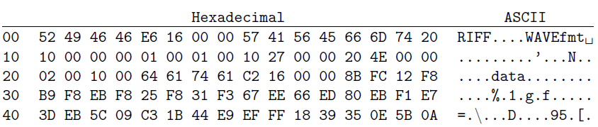
Նկ․ 2.8.1 ․WAV ֆայլի օրինակ
Ֆայլը սկսվում է RIFF նույնականացնող տողից։ Հաջորդ չորս բայթերը երկարությունն են, որը կազմում է 16e616 = 5,86210 բայթ։ Այս թիվը ամբողջ ֆայլի երկարությունն է՝ հանած RIFF-ի և երկարության ութ բայթերը։ Հաջորդում են WAVE և fmt տողերը։ Երկրորդ տողը սկսվում է ձևաչափի կտորի 1016 = 2410 երկարությամբ։ Սա ցույց է տալիս, որ լրացուցիչ բայթեր չկան։ Հաջորդ երկու բայթերը 1 են (չսեղմվածի սեղմման կոդ), որին հաջորդում են ևս երկու բայթ 1-ով՝ մոնո ձայն և միայն մեկ ալիք։ Ձայնային նմուշավորման արագությունը 2,71016 = 10,00010 է, իսկ վայրկյանում բայթերը՝ 4e2016 = 20,00010։ Երրորդ տողը սկսվում է նմուշի համար բայթերով՝ 2-ի երկու բայթ, որը ցույց է տալիս 8-բիթ ստերեո կամ 16-բիթ մոնո։ Հաջորդ երկու բայթերը նմուշի բիթերն են (մեր դեպքում՝ 16): Այժմ մենք գիտենք, որ այս ձայնը մոնո է՝ 16-բիթանոց ձայնային նմուշներով: Տվյալների ենթաբաժինը անմիջապես հաջորդում է: Այն սկսվում է տողային տվյալներով, որին հաջորդում են չորս բայթերը՝ 16c216, որոնք ցույց են տալիս, որ հաջորդում են 582610 բայթ ձայնային տվյալներ: Առաջին չորս նման բայթերը (երկու ձայնային նմուշներ) 8B FC 12 F8 են:
WAV ֆայլի ընդհանուր նկարագրությունը հետևյալն է․
<WAVE-form> → RIFF('WAVE'
<fmt-ck> // Format of the file
[<fact-ck>] // Fact chunk
[<cue-ck>] // Cue points
[<playlist-ck>] // Playlist
[<assoc-data-list>] // Associated data list
<wave-data> ) // Wave data

Չնայած WAV ֆայլը կարող է պարունակել սեղմված ձայնային տվյալներ, ամենատարածված WAV ձևաչափը չսեղմված ձայնային տվյալներն են գծային իմպուլսային կոդային մոդուլյացիայի (LPCM-Linear Pulse-Code Modulation) ձևաչափով: LPCM-ը նաև CD-ների ստանդարտ կոդավորման ձևաչափն է, որը պահպանում է երկալիք LPCM ձայնային նմուշավորում 44.1 կՀց հաճախականությամբ՝ յուրաքանչյուր նմուշի համար 16 բիթով: Քանի որ LPCM-ը չսեղմված է և պահպանում է ձայնի բոլոր նմուշները, պրոֆեսիոնալ օգտատերերը կամ փորձագետները կարող են օգտագործել WAV ձևաչափը LPCM-ի հետ՝ ձայնի առավելագույն որակի համար: WAV ֆայլերը նույնպես կարող են խմբագրվել համեմատաբար հեշտությամբ՝ օգտագործելով ծրագրային ապահովում:

2.9 «Ալիք» ձայնային ձևաչափի կիրառությունները
WAV ֆայլերը օգտագործվում են պրոֆեսիոնալ ձայնագրման և խմբագրման համար՝ իրենց չսեղմված, բարձրորակ բնույթի շնորհիվ, ինչը դրանք հարմար է դարձնում այնպիսի կիրառությունների համար, ինչպիսիք են երաժշտական ​​արտադրությունը, ձայնի խմբագրումը և ռադիոհեռարձակումը: Դրանք նաև օգտագործվում են որպես ընդհանուր ձևաչափ Windows-ում և macOS-ում ձայնային նվագարկման համար, հաճախ լռելյայնորեն՝ Windows Media Player-ի, iTunes-ի կամ QuickTime-ի նման ծրագրերի հետ։
Առանձնանում են հետևյալ կիրառությունները․
1) Ձայնագրում և խմբագրում. WAV ֆայլերը ստանդարտ են ձայնային աշխատանքային կայանների համար, քանի որ դրանք ապահովում են բնօրինակ ձայնի կատարյալ պատճենը՝ առանց տվյալների կորստի։
2) Հետարտադրություն. Դրանք օգտագործվում են ֆիլմերում և հեռուստատեսությունում ձայնի խմբագրման և միքսելու համար։
3) Մետատվյալների խմբագրում. Wave Agent-ի նման հավելվածները թույլ են տալիս մասնագետներին ավելացնել և խմբագրել որոշակի մետատվյալներ, ինչպիսիք են տեսարանների, կադրերի և երգերի անունները, ինչը կարևոր է խոշոր նախագծերի կառավարման համար։
4) Հեռարձակում. Շատ ռադիոկայաններ օգտագործում են WAV ֆայլեր իրենց ժապավենազուրկ համակարգերի համար՝ բարձր որակի և ճշգրտության շնորհիվ։
5) Ծրագրային ապահովում և խաղերի մշակում. WAV ֆայլերը օգտագործվում են ծրագրային ապահովման և խաղերի մշակման մեջ՝ ձայնային էֆեկտների, երաժշտության և ձայնագրությունների համար:
WAV ֆայլի ձևաչափի օգտագործման բազմաթիվ առավելություններ կան, ինչը այն դարձնում է հարմար ընտրություն որոշակի կիրառությունների համար.
1) WAV ֆայլերը պահպանում են բնօրինակ աուդիոն, քանի որ դրանք չեն սեղմվում և չեն կորցնում իրենց որակը։
2) Դրանք կարող են օգտագործվել բազմաթիվ հարթակներում։
3) Դրանք հեշտությամբ խմբագրելի են ձայնային խմբագրման ծրագրաշարի միջոցով։
Չսեղմված WAV ֆայլերը մեծ են, ուստի WAV ֆայլերի ինտերնետով փոխանակումը հազվադեպ է, բացառությամբ տեսանյութերի և երաժշտության մասնագետների շրջանում: Ձևաչափի հարմար է առաջին սերնդի բարձր որակի արխիվացված ֆայլերը պահպանելու համար, այն համակարգերում օգտագործելու համար, որտեղ հիշողության սկավառակի տարածքը և ցանցային թողունակությունը սահմանափակումներ չեն:

ԽՆԴՐԻ ԴՐՎԱԾՔԸ
Խնդրի դրվածքն է ձայնային ազդանշանի սեղմման ալգորիթմների խորացված ուսումնասիրություն և դրանց հիման վրա օպտիմալ սեղմման ալգորիթմի մշակում և իրականացում։
Իրագործելու համար կատարվելու է քայլերի հետևյալ հաջորդականությունը․
- Կոդավորման դասական ալգորիթմների ուսումնասիրություն,
- Տեղեկատվության սեղմման ալգորիթմների հետազոտություն, խնդրից կախված առավելությունների և թերությունների դասակարգում,
- Տեղեկատվության սեղմման ալգորիթմների պրոյեկտումը ձայնային ազդանշանների նկատմամբ՝ վերջինս որպես տեղեկատվության աղբյուր,
- Ձայնային ազդանշանի թվային ներկայացման մեթոդների վերլուծություն,
- Վերը նշված քայլերի արդյունքում ձևավորված տեղեկատվության համեմատական հետազոտություն,
- Օպտիմալ ալգորիթմի ձևակերպում և ալգորիթմական բարդության ներկայացում,
- Ալգորիթմի իրականացում ծրագրային ապարատի միջոցով։

Գլուխ 3
ՏԵՍԱԿԱՆ ԱՌՆՉՈՒԹՅՈՒՆՆԵՐ

3.1 Zstd սեղմման ալգորիթմ
Zstandard-ը, կամ կարճ տարբերակը՝ zstd, արագ կորստից զուրկ սեղմման ալգորիթմ է, որը նպատակաուղղված է իրական ժամանակի սեղմման սցենարներին zlib մակարդակում (zlib-level) և ավելի լավ սեղմման հարաբերակցությունների: Այն ապահովվում է շատ արագ էնտրոպիայի փուլով: Այն մշակվել է Facebook-ում Յան Քոլեթի կողմից: Zstd-ն C լեզվով համապատասխան հղման իրականացումն է, որը թողարկվել է որպես բաց կոդով ծրագիր 2016 թվականի օգոստոսին: Ալգորիթմը հրապարակվել է 2018 թվականին որպես RFC 8478, որը նաև սահմանում է համապատասխան մեդիա տեսակը՝ «application/zstd», ֆայլի անվան ընդլայնում՝ «zst» և HTTP բովանդակության կոդավորում՝ «zstd»: Այս պահոցը ներկայացնում է հղման իրականացումը, որը տրամադրվում է որպես բաց կոդով կրկնակի BSD ԿԱՄ GPLv2 լիցենզավորված C գրադարան, և հրամանի տողի գործիք, որը ստեղծում և վերծանում է .zst, .gz, .xz և .lz4 ֆայլերը: Սկսած 1.3.2 տարբերակից (հոկտեմբեր 2017), zstd-ն ըստ ցանկության իրականացնում է շատ երկար հեռավորության որոնում և կրկնօրինակումից ազատում (--long)՝ նման rzip-ին կամ lrzip-ին։ 2020 թվականի հունիսի 15-ին Zstandard-ը ներդրվեց zip ֆայլի ձևաչափի 6.3.8 տարբերակում՝ 93 կոդեկի համարով, որը հնացրեց նախորդ 20 կոդեկի համարը, ինչպես այն ներդրվել էր հունիսի 1-ին թողարկված 6.3.7 տարբերակում։ 2024 թվականի մարտին Google Chrome-ի 123-րդ տարբերակը (և Chromium-ի վրա հիմնված որոնման համակարգերը, ինչպիսիք են Brave-ը կամ Microsoft Edge-ը) HTTP Content-Encoding վերնագրում ավելացրին zstd աջակցություն։ 2024 թվականի մայիսին Firefox-ի 126.0 թողարկումը ավելացրեց zstd աջակցություն HTTP Content-Encoding վերնագրում։
Zstd-ն կարող է նաև առաջարկել ավելի ուժեղ սեղմման հարաբերակցություններ՝ սեղմման արագության հաշվին։ Արագության և սեղմման փոխզիջումը կարգավորվում է փոքր քայլերով։ Հետսեղմման արագությունը պահպանվում է և մնում է մոտավորապես նույնը բոլոր կարգավորումներում, մի հատկություն, որը բնորոշ է LZ սեղմման ալգորիթմների մեծ մասին, ինչպիսիք են zlib-ը կամ lzma-ն։ Որոշ այլ ալգորիթմներ կարող են ապահովել ավելի բարձր սեղմման հարաբերակցություն՝ ավելի դանդաղ արագություններով։
Zstandard-ը համատեղում է բառարանային համապատասխանեցման փուլը (LZ77) մեծ որոնման պատուհանի և արագ էնտրոպիայի կոդավորման փուլի հետ։ Այն օգտագործում է և՛ Հաֆմանի, և՛ վերջավոր վիճակի էնտրոպիան (FSE) կամ ANS-ի արագ աղյուսակավորված տարբերակը՝ tANS-ը, որն օգտագործվում է Sequences բաժնի գրառումների համար։ FSE-ի կողմից վիճակը սիմվոլների միջև փոխանցելու եղանակի պատճառով, դեկոմպրեսիան ենթադրում է յուրաքանչյուր բլոկի Sequences բաժնի սիմվոլների մշակումը հակառակ հերթականությամբ (վերջինից առաջինը) ։
Սեղմման արագությունը կարող է տարբերվել 20 կամ ավելի անգամ ամենաարագ և ամենադանդաղ մակարդակների միջև, մինչդեռ հետսեղմումը միատարր արագ է՝ տատանվելով 20%-ից պակաս ամենաարագ և ամենադանդաղ մակարդակների միջև։ Zstandard հրամանային տողն ունի «ադապտիվ» (--adapt) ռեժիմ, որը փոխում է սեղմման մակարդակը՝ կախված մուտքի/ելքի պայմաններից, հիմնականում այն ​​​​արագությունից, թե որքան արագ կարող է այն գրել արդյունքը։ Zstd-ը իր առավելագույն սեղմման մակարդակում տալիս է lzma-ին, lzham-ին և ppmx-ին մոտ սեղմման հարաբերակցություն և ավելի լավ է աշխատում, քան lza-ն կամ bzip2-ը։ Zstandard-ը հասնում է ներկայիս Պարետոյի սահմանին, քանի որ այն ավելի արագ է հետսեղմման ենթարկվում, քան ներկայումս առկա ցանկացած այլ ալգորիթմ՝ նմանատիպ կամ ավելի լավ սեղմման հարաբերակցությամբ։
Բառարանները կարող են մեծ ազդեցություն ունենալ փոքր ֆայլերի սեղմման հարաբերակցության վրա, ուստի Zstandard-ը կարող է օգտագործել օգտատիրոջ կողմից տրամադրված սեղմման բառարան: Այն նաև առաջարկում է ուսուցման ռեժիմ, որը կարող է բառարան ստեղծել նմուշների հավաքածուից: Մասնավորապես, մեկ բառարան կարող է բեռնվել ֆայլերի մեծ հավաքածուներ մշակելու համար՝ ֆայլերի միջև ավելորդությամբ, բայց ոչ պարտադիր յուրաքանչյուր ֆայլի ներսում, օրինակ՝ գրանցամատյանների (log) ֆայլերի համար: «Արագ» (--fast) նշված բացասական սեղմման մակարդակները ապահովում են ավելի արագ սեղմման և հետսեղմման արագություն՝ սեղմման հարաբերակցության հաշվին։
Դիտարկենք մի քանի գրաֆիկական օրինակ տարբեր հարաբերակցությունների համար որոնք ցույց են տալիս zstd-ի ալգորիթմի և այլ ալգորիթմների համեմատությունը։
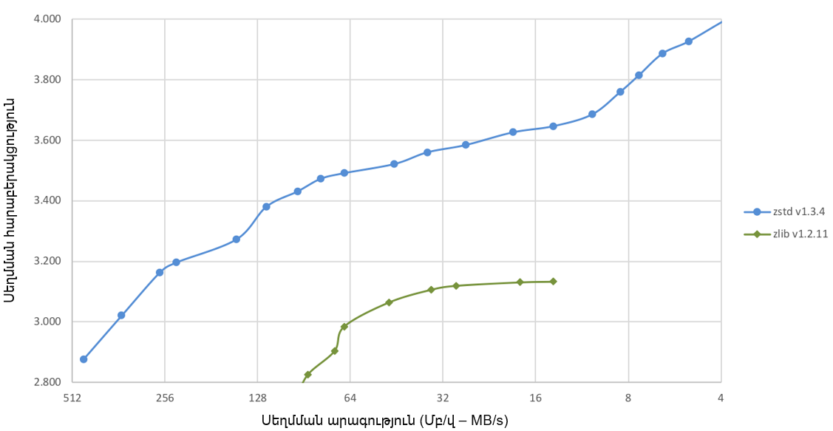
Նկ․ 3.1.1 Սեղմման արագության և հարաբերակցության կապի օրինակ
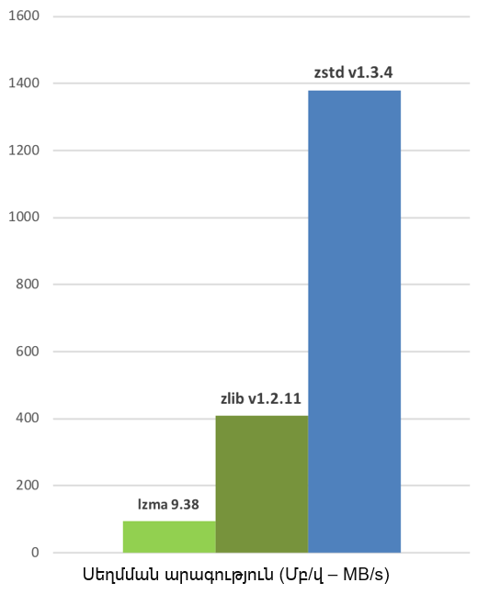
Նկ․ 3.1.2 Սեղմման արագության տարբեր ալգորիթմների համար
Այժմ դիտարկենք քիչ տվյալնների սեմման դեպքը։
Նախորդ բնութագծերը տալիս են արդյունքներ, որոնք կիրառելի են ֆայլերի և հոսքի տիպիկ սցենարների համար (մի քանի ՄԲ): Փոքր տվյալները գալիս են տարբեր տեսանկյուններից։ Որքան փոքր է սեղմվող տվյալների քանակը, այնքան ավելի դժվար է սեղմել այն: Այս խնդիրը բնորոշ է բոլոր սեղմման ալգորիթմներին, և պատճառն այն է, որ սեղմման ալգորիթմները սովորում են անցյալ տվյալներից, թե ինչպես սեղմել ապագա տվյալները: Սակայն նոր տվյալների հավաքածուի սկզբում չկա «անցյալ», որի վրա կարելի է կառուցել:
Այս իրավիճակը լուծելու համար Zstd-ն առաջարկում է մարզման ռեժիմ (training mode), որը կարող է օգտագործվել ալգորիթմը ընտրված տվյալների տեսակի համար կարգավորելու համար: Zstandard-ի մարզումը իրականացվում է նրան մի քանի նմուշներ տրամադրելով (մեկ ֆայլ յուրաքանչյուր նմուշի համար): Այս մարզման արդյունքը պահվում է «բառարան» անունով ֆայլում, որը պետք է բեռնվի սեղմումից և հետսեղմումից առաջ: Այս բառարանի միջոցով փոքր տվյալների վրա հասանելի սեղմման հարաբերակցությունը զգալիորեն բարելավվում է:
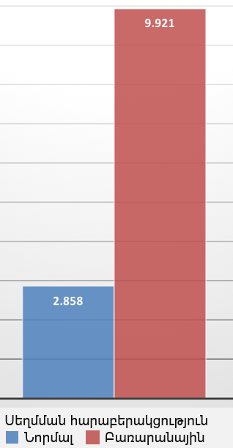
Նկ․ 3.1.3 Սեղմման հարաբերակցությունը նորմալ և բառարանայինի դեպքում
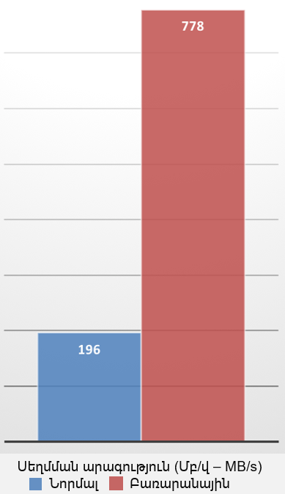
Նկ․ 3.1.4 Սեղմման արագությունը նորմալ և բառարանայինի դեպքում
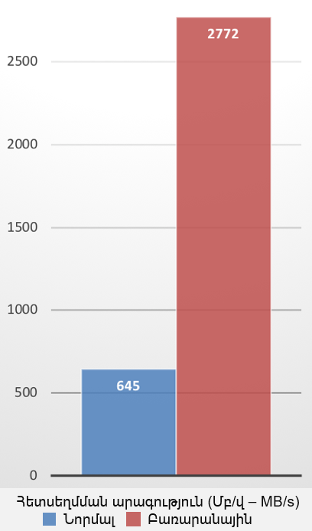
Նկ․ 3.1.5 Հետսեղմման արագությունը նորմալ և բառարանայինի դեպքում
Այս սեղմման աճը ձեռք է բերվում միաժամանակ ավելի արագ սեղմման և հետսեղմման արագություններ ապահովելով։ Մարզումը գործում է, եթե փոքր տվյալների նմուշների ընտանիքում կա որոշակի կապ։ Որքան ավելի տվյալներին հատուկ է բառարանը, այնքան ավելի արդյունավետ է այն (համընդհանուր բառարան չկա) ։ Հետևաբար, տվյալների յուրաքանչյուր տեսակի համար մեկ բառարան տեղակայելը կապահովի ամենամեծ առավելությունները։ Բառարանի աճը հիմնականում արդյունավետ է առաջին մի քանի KB-ների ընթացքում։ Այնուհետև սեղմման ալգորիթմը աստիճանաբար կօգտագործի նախկինում վերծանված բովանդակությունը՝ ֆայլի մնացած մասը ավելի լավ սեղմելու համար։
Համապատասխան հետսեղմում իրականացնող հանգույցը պետք է կարողանա հետսեղմման ենթարկել առնվազն մեկ աշխատանքային պարամետրերի հավաքածու, որը համապատասխանում է այստեղ ներկայացված խնդիրներին։ Այն կարող է նաև անտեսել տեղեկատվական դաշտերը, ինչպիսիք են ստուգիչ գումարը։ Երբ այն չի աջակցում սեղմված հոսքում սահմանված պարամետրը, այն պետք է ստեղծի ոչ երկիմաստ սխալի կոդ և դրան կից սխալի հաղորդագրություն, որը բացատրում է, թե որ պարամետրը չի աջակցվում։ Այս խնդրի դրվածքը նախատեսված է ծրագրային ապահովման ներդրողների կողմից օգտագործելու համար՝ տվյալները Zstandard ձևաչափի մեջ սեղմելու և/կամ տվյալները Zstandard ձևաչափից հետսեղմման ենթարկելու համար։ Zstandard ձևաչափը աջակցվում է բաց կոդով հղման իրականացման կողմից, որը գրված է փոխադրելի C լեզվով և հասանելի է ZSTD-ի կայքում։
Zstandard սեղմված տվյալները կազմված են շրջանակներից (frame)` մեկ կամ մի քանի։ Յուրաքանչյուր շրջանակ անկախ է և կարող է հետսեղմվել մյուս շրջանակներից անկախ։ Մի քանի միացված շրջանակների հետսեղմման բովանդակությունը յուրաքանչյուր շրջանակի հետսեղմված բովանդակության միացումն է։ Zstandard-ի համար սահմանված են երկու շրջանակի ձևաչափեր՝ Zstandard շրջանակներ և բաց թողնվող շրջանակներ։ Zstandard շրջանակները պարունակում են սեղմված տվյալներ, մինչդեռ բաց թողնվող շրջանակները պարունակում են օգտագործողի կողմից սահմանված մետատվյալներ։
Մեկ Zstandard շրջանակի կառուցվածքը ներկայացված է Աղյուսակ 3.1․1-ում.

Կախարդական համար  (Magic Number) | 4 Բայթ  (bytes)
Շրջանակի վերնագիր  (Frame Header) | 2 – 14 Բայթ  (bytes)
Տվյալների բաժին  (Data Block) | n Բայթ  (bytes)
Ավելի շատ տվյալների բաժիններ
(More Data Block)
Բովանդակության ստուգիչ համար  (Content Checksum) | 0 – 4 Բայթ  (bytes)
Աղյուսակ 3․1․1
Շրջանակի վերնագիրը ունի փոփոխական չափս՝ նվազագույնը 2 բայթ և մինչև 14 բայթ՝ կախված լրացուցիչ պարամետրերից։ Շրջանակի վերնագրի կառուցվածքը ներկայացված է Աղյուսակ 3.1.2-ում.
Աղյուսակ 3․1․2

Շրջանակի վերնագրի նկարագրություն  (Frame Header Descriptor) | 1 Բայթ  (bytes)
Պատուհանի նկարագրություն  (Window Descriptor) | 0 – 1 Բայթ  (bytes)
Բառարանի նույնականացման համար  (Dictionary ID) | 0 - 4 Բայթ  (bytes)
Շրջանակի պարունակության չափ  (Frame Content Size) | 0 – 8 Բայթ  (bytes)

Կարճ ներկայացնենք թե յուրաքանչյուրը ինչ է ցույց տալիս․
1) Շրջանակի վերնագրի նկարագրություն. Առաջին բայթն է և նկարագրում է, թե որ մյուս դաշտերն են առկա: Այս բայթի վերծանումը բավարար է Շրջանակի վերնագրի չափը որոշելու համար:
2) Պատուհանի նկարագրություն. Սա երաշխիքներ է տալիս շրջանակը հետսեղմելու համար անհրաժեշտ նվազագույն հիշողության բուֆերի վերաբերյալ։ Այս տեղեկատվությունը կարևոր է ապակոդավորիչների համար՝ բավարար հիշողություն հատկացնելու համար։ Պատուհանի նկարագրության բայթը ընտրովի է։ Երբ միակ հատվածի դրոշակը (Single Segment Flag) սահմանված է, ապա պատուհանի նկարագրությունը բացակայում է։
3) Բառարանի նույնականացման համար. Սա փոփոխական չափի դաշտ է, որը պարունակում է շրջանակը ճիշտ վերծանելու համար անհրաժեշտ բառարանի նույնականացման համարը։ Այս դաշտը ընտրովի է։ Երբ այն բացակայում է, վերծանողի գործն է իմանալ, թե որ բառարանն օգտագործել։ Մեկ բայթը կարող է ներկայացնել 0-255 ID-ն, 2 բայթը կարող է ներկայացնել 0-65535 ID-ն, 4 բայթը կարող է ներկայացնել 0-4294967295 ID-ն։ Թույլատրվում է ներկայացնել փոքր ID-ն (օրինակ՝ 13) մեծ 4 բայթանոց բառարանի ID-ով, նույնիսկ եթե դա պակաս արդյունավետ է։ Մասնավոր միջավայրերում կարող է օգտագործվել ցանկացած բառարանի ID։ Այնուամենայնիվ, հանրային տարածքում տարածված շրջանակների և բառարանների համար, նույնականացման համարը պետք է ուշադիր վերագրվի։ Նույնականացման համարի ցանկացած այլ արժեք կարող է օգտագործվել մասնակիցների միջև անձնական պայմանավորվածությամբ։ Հետսեղմման համար ներկայացված ցանկացած օգտակար բեռնվածություն, որը հղում է կատարում չգրանցված ամրագրված բառարանի ID-ի, հանգեցնում է սխալի։
4) Շրջանակի պարունակության չափ. Սա սկզբնական (չսեղմված) չափսն է։ Այս տեղեկատվությունը ընտրովի է և կարող է հավասար լինել 0-ի (չկա), 1, 2, 4 կամ 8 բայթի։
Այսպիսով, Zstd-ն իր գերազանց կատարողականության շնորհիվ ավելի ու ավելի տարածված ընտրություն է դառնում տվյալների սեղմման համար։ Այն աջակցում է սեղմման լայն շրջանակի մակարդակներ, թույլ տալով օգտատերերին ընտրել սեղմման արագության և հարաբերակցության միջև օպտիմալ փոխզիջումը։ Սա այն դարձնում է բազմակողմանի տարբեր կիրառությունների համար՝ ցանցային հաղորդակցություններում իրական ժամանակի տվյալների սեղմումից մինչև մեծ տվյալների հավաքածուների արդյունավետ պահպանում։ Zstd-ն օգտագործվում է տվյալների արագ և արդյունավետ սեղմման և հետսեղմման համար: Այն լայնորեն կիրառվում է իրական ժամանակի տվյալների սեղմման, մեծածավալ տվյալների պահպանման, պահուստավորման և արխիվացման, գրանցամատյանների սեղմման և ներդրված համակարգերի մեջ: Zstd-ն առաջարկում է սեղմման արագության և սեղմման հարաբերակցության ավելի լավ հավասարակշռություն՝ համեմատած gzip և bzip2 ալգորիթմների հետ։ Այն ապահովում է ավելի բարձր սեղմման հարաբերակցություններ և ավելի արագ հետսեղմման արագություն, ինչը այն դարձնում է հարմար կիրառությունների լայն շրջանակի համար։ Zstd-ը նախատեսված է իրական ժամանակի տվյալների սեղմման համար: Դրա արագ սեղմման և հետսեղմման արագությունը այն իդեալական է դարձնում այն ​​​​կիրառությունների համար, որտեղ տվյալները պետք է արագ մշակվեն և փոխանցվեն, ինչպիսիք են ցանցային հաղորդակցությունները և տվյալների ուղիղ հեռարձակումները: Zstd-ի միջոցով բառարանների սեղմումը կարող է զգալիորեն բարելավել փոքր ֆայլերի կամ կրկնվող տվյալների սեղմման հարաբերակցությունը: Նախապես սահմանված բառարաններ օգտագործելով՝ Zstd-ը կարող է ավելի արդյունավետ սեղմել տվյալները, ինչը այն հատկապես օգտակար է դարձնում կրկնվող տվյալների կառուցվածքներ ունեցող ծրագրերի համար: Zstd-ը նախագծին ավելացնելու համար կարելի է օգտագործել տարբեր ծրագրավորման լեզուների համար հասանելի Zstd գրադարանը:

Գրականության ցանկ
- D.Salomon, Data Compression. The Complete Reference Fourth Edition, Springer-Verlag London Limited, 2007. –P. 17-23, 719-850.
- Zstd Wikipedia. https://en.wikipedia.org/wiki/Zstd
- What is Zstd. https://www.ituonline.com/tech-definitions/what-is-zstd-zstandard/
- M. Kucherawy, Zstandard Compression and the 'application/zstd' Media Type, Facebook, 2021. https://datatracker.ietf.org/doc/html/rfc8878
- https://github.com/facebook/zstd

Հավելված 1
Wave ֆայլի ձևաչափի ենթաբաժնի օրինակ․
Byte # Description
-----------------------------------------------------------------------------------------------------------
0–3 fmt_
4–7 Length of subchunk (24+extra format bytes)
8–9 16-bit compression code
10–11 Channel numbers (1=Mono, 2=Stereo)
12-15 Sample Rate (Binary, in Hz)
16–19 Bytes Per Second
20–21 Bytes Per Sample: 1=8 bit Mono, 2=8 bit Stereo or 16 bit Mono, 4=16 bit Stereo
22-23 Bits Per Sample
24– Extra format bytes

Հավելված 2
Wave ֆայլի սեղմման կոդի օրինակ․
Code (Hex) Compression
---------------------------------------------
0 0000 Unknown
1 0001 PCM/uncompressed
2 0002 Microsoft ADPCM
6 0006 ITU G.711 A-law
7 0007 ITU G.711 μ-law
17 0011 IMA ADPCM
20 0016 ITU G.723 ADPCM (Yamaha)
49 0031 GSM 6.10
64 0040 ITU G.721 ADPCM
80 0050 MPEG
65,536 FFFF Experimental

Հավելված 3
Wave ֆայլի օրինակ․
Hexadecimal ASCII
----------------------------------------------------------------------------------------------------
00 52 49 46 46 E6 16 00 00 57 41 56 45 66 6D 74 20 RIFF....WAVEfmt_
10 10 00 00 00 01 00 01 00 10 27 00 00 20 4E 00 00 .........’...N..․․․․․․․․․․․․․
20 02 00 10 00 64 61 74 61 C2 16 00 00 8B FC 12 F8 ....data........․․․․․․․․․․․
30 B9 F8 EB F8 25 F8 31 F3 67 EE 66 ED 80 EB F1 E7 ....%.1.g.f.....․․․․․․․․
40 3D EB 5C 09 C3 1B 44 E9 EF FF 18 39 35 0E 5B 0A =.\...D....95.[.․․․․․․․

